Chương 5: Lỗi là bản tính con người
- Khái quát về lỗi. Sơ suất và sai lầm:
  - Bản chất và phân loại lỗi:
- Con người mắc lỗi thường xuyên. Hầu như không một phút nào của cuộc trò chuyện bình thường trôi qua mà không có vấp váp, lặp lại, một cụm từ bị dừng lại giữa chừng để bị loại bỏ hoặc làm lại.
- Ngôn ngữ của con người cung cấp các cơ chế đặc biệt giúp việc sửa lỗi trở nên tự động đến mức những người tham gia hầu như không nhận ra; quả thực, họ có thể ngạc nhiên khi lỗi được chỉ ra.
- Hai nhóm lỗi chính:
- Slips (sơ suất): Phát sinh từ hành vi tự động khi các hành động tiềm thức đi chệch hướng, mặc dù mục tiêu ban đầu là phù hợp. Slips thường là những sự việc nhỏ, dễ dàng phát hiện bằng cách quan sát đơn giản. Ví dụ: Ở nhà có hai công tắc cạnh nhau, định bật đèn nhưng lại bấm nhầm sang quạt.

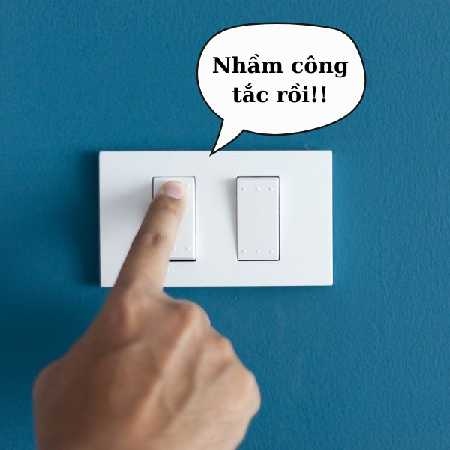

hình 1.1 Mô tả ví dụ nhấn nhầm công tắc

- Mistakes (Sai lầm): Phát sinh từ sự cân nhắc có ý thức, khi một người hình thành mục tiêu sai lầm. Mistakes có thể là các sự kiện lớn và khó phát hiện hơn, bởi vì hành động được thực hiện là phù hợp với mục tiêu sai đó. Ví dụ: Cửa có tay nắm (phải kéo), nhưng bạn đẩy vì nghĩ “cứ cửa là đẩy”. → Hiểu sai cách hoạt động.


Hình 1.2 Ví dụ hiểu lầm cách mở cửa đúng
- Phân biệt lỡ lời/ lỡ tay với nhầm lẫn:
- Slip (sơ suất): Mục tiêu đúng nhưng thao tác sai do quen tay/mất tập trung.
- Mistake (nhầm lẫn): Mục tiêu/hiểu biết sai ngay từ đầu.
- Dễ hiểu hơn: Slip = đúng ý, làm sai; Mistake = ý nghĩ đã sai, làm đúng cũng sai.
  - Các loại lỡ lời/ lỡ tay phổ biến:
- Lỗi Bị Chiếm Đoạt (Capture Errors): Một hoạt động quen thuộc chiếm quyền kiểm soát thay cho hoạt động dự định. Ví dụ: Vừa chuyển nhà, định rẽ trái về nhà mới nhưng lại chạy thẳng theo lối quen về nhà cũ.
- Lỗi Mô Tả (Description Errors): Hành động đúng được thực hiện trên vật thể sai, thường xảy ra khi vật sai và vật đúng ở gần nhau về mặt vật lý. Ví dụ: Định bật đèn nhưng bấm công tắc quạt vì hai nút giống nhau, đặt cạnh nhau.


Hình 1.3 Mô tả ví dụ 2 công tắc giống nhau gây nhầm lẫn

- Lỗi Do Dữ Liệu Điều Khiển (Data-Driven Errors): Dữ liệu cảm giác kích hoạt hành vi không chủ ý. Ví dụ: Bạn điền năm sinh (phải là 2005), nhưng vì vừa nhìn thấy con số 2025 trên góc màn hình, tay bạn gõ 2025 theo quán tính.
- Lỗi Kích Hoạt Liên Kết (Associative Activation Errors): Lỗi xảy ra do sự liên kết giữa các ý tưởng. Ví dụ: nhầm lẫn tiếng chuông điện thoại và tiếng gõ cửa.
- Lỗi Mất Kích Hoạt (Loss-of-Activation Errors): Quên mất mục tiêu dự định. Ví dụ: Vào phần Cài đặt để đổi một mục nhưng đến nơi lại quên chính xác cần chỉnh gì.
- Lỗi Chế Độ (Mode Errors): Xảy ra khi thiết bị có nhiều chế độ hoạt động khác nhau, và hành động phù hợp cho chế độ này lại có ý nghĩa khác trong chế độ khác. Ví dụ: Gõ số không ra vì Num Lock tắt; chỉnh tài liệu khi đang ở chế độ chỉ xem.
  - Phát hiện và bài học thiết kế từ sơ suất:
- Phát hiện sơ suất:
- Phát hiện sơ suất (slips) thường xảy ra khi có phản hồi nhìn–nghe–cảm nhận rõ rệt cho thấy kết quả lệch so với điều mình muốn; nếu phản hồi mờ hoặc không có, slip rất dễ lọt qua.
- Khó nhất là xác định lỗi nằm ở mức nào của hành động, vì việc ta làm được mô tả theo nhiều mức: từ mục tiêu cao (ví dụ “gọi cho Lan”), qua các bước chọn liên hệ, cho tới thao tác chạm nút.
- Lỗi có thể xuất hiện ở bất cứ mức nào, và con người thường sửa từ mức thấp nhất (làm lại thao tác) rồi mới leo lên mức cao hơn (xem lại bước, mục tiêu) nếu vẫn không đúng — nên đôi khi sửa “sai chỗ”.
- Bài học thiết kế từ sơ suất:
- Ngăn nhầm ngay từ gốc: Giảm bớt hoặc loại bỏ chế độ (mode); nếu bắt buộc phải có, hãy làm thấy rõ đang ở mode nào. Thiết kế các nút/điều khiển khác nhau rõ ràng về hình dạng, màu sắc, vị trí để khó bấm nhầm. Đặt mặc định an toàn (ví dụ: lưu tạm vào thùng rác thay vì xóa ngay) để dù lỡ tay cũng không gây hại lớn.
- Đừng trông chờ hộp thoại “Bạn có chắc không?”: Vì người dùng chỉ xác nhận ý định, chứ không kiểm tra lại đúng đối tượng (ví dụ: tên file). Cách này khó bắt lỗi bấm nhầm — hãy dùng xem trước/Undo hoặc xóa mềm để an toàn hơn.
- Tách biệt hành động nguy hiểm: Đặt các thao tác rủi ro (xóa vĩnh viễn, chuyển tiền lớn…) xa những nút thường dùng, làm khác biệt rõ (màu, biểu tượng, nhãn), và thêm chốt kiểm đúng lúc (xem trước, nhập lại từ khóa) — không dùng các cảnh báo chung chung, vô hồn.
- Đã hứa “chịu lỗi” thì phải ổn định: Các cơ chế “đỡ lỗi” như Thùng rác, Hoàn tác, Khôi phục phiên bản phải đáng tin và luôn hoạt động, vì người dùng sẽ dựa vào chúng. Nếu chúng trục trặc, lỗi nhỏ sẽ thành sự cố lớn.
- Một số mô hình tư duy con người:
Ba mô hình chính mà tác giả có nêu:
- Mô hình lý tính – logic:
- Định nghĩa: Mô hình này giả định con người suy nghĩ hợp lý, tuần tự và nhất quán theo quy tắc logic, luôn hướng tới phương án tối ưu lợi ích/tiện ích.
- Cách vận hành: Ta hình dung người ra quyết định giống như “máy suy luận”: tập hợp dữ liệu → áp dụng quy tắc suy diễn (như trong toán–logic) → so sánh các lựa chọn → chọn phương án tối ưu.
- Hạn chế trong thực tế: Ở đời thường, dòng suy nghĩ của chúng ta không đi thẳng một mạch; nó dựa nhiều vào trải nghiệm và liên tưởng, thường nhảy cóc giữa các ý và bị bối cảnh chi phối. Vì vậy, hành vi thật sự nhiều khi khác với dự đoán của mô hình này.
- Ví dụ: Buổi sáng chọn món ăn, bạn không ngồi tính bài toán “giá–calo–vi chất” để tối ưu sức khỏe và chi phí. Thay vào đó, bạn nhớ hôm qua ăn phở thấy ngon, liên tưởng đến quán quen, hình dung mùi nước dùng… rồi quyết luôn: “Ăn phở.” Đây là quyết định hợp tình, dễ hiểu, nhưng không phải quy trình tối ưu mang tính logic hình thức như mô hình lý tính giả định.
- Mô hình “Album ảnh/Băng ghi âm” của trí nhớ (đã bị bác bỏ):
- Định nghĩa: Mô hình này xem trí nhớ như một album ảnh hoặc băng ghi âm: trải nghiệm được lưu lại nguyên vẹn, sắc nét, có thể mở ra xem lại y hệt lúc ban đầu.
- Cách vận hành (theo mô hình): Khi cần nhớ, não bộ chỉ việc mở “bản ghi” đúng thời điểm, phát lại đầy đủ hình–âm–chi tiết, giống thao tác tua lại một đoạn video.
- Vì sao không đúng thực tế: Trí nhớ con người không lưu bản sao hoàn hảo. Nó trộn lẫn, ghép nối và bỏ sót chi tiết; ghi nhớ theo ý nghĩa và bối cảnh nhiều hơn là theo “ảnh chụp” chính xác. Khi hồi tưởng, chúng ta thực chất đang tái dựng câu chuyện từ các mảnh manh mối, chứ không mở một file cố định. Vì thế, ký ức dễ thiên lệch, lỗ chỗ, và có thể bị cập nhật bởi trải nghiệm sau này.
- Ví dụ gần gũi: Nếu được hỏi “Sinh nhật năm ngoái bạn ngồi bàn nào?”, đa số sẽ không nhớ chính xác vị trí. Thứ hiện lên là không khí buổi tiệc, ai có mặt, chiếc bánh lớn, có thể thêm vài mẩu đối thoại nổi bật. Nghĩa là ta nhớ ý nghĩa và cảm xúc chính của sự kiện, chứ không phát lại một khung hình đúng từng chi tiết như mở ảnh hay băng ghi âm.
- Mô hình “Tủ hồ sơ liên kết” (Schema / Frame / Semantic Network):
- Định nghĩa: Mô hình này coi kiến thức của chúng ta được sắp xếp thành các schema/khung (những “tập hồ sơ” về một chủ đề: khái niệm, thuộc tính, quan hệ). Các schema kết nối với nhau tạo thành mạng liên tưởng; thông tin được biểu diễn dưới dạng mệnh đề (ai/cái gì – có thuộc tính gì – quan hệ gì với cái gì).
- Cách vận hành:
- Kích hoạt theo ngữ cảnh (priming): Khi gặp một tín hiệu (từ, hình ảnh, tình huống), schema liên quan sẽ được “đánh thức”. Từ một schema, sóng kích hoạt lan sang các schema gần nghĩa (chim → cánh, bay, tổ, di cư…). Nhờ vậy, não nhanh chóng gom đúng “cụm kiến thức” phù hợp bối cảnh.
- Lấy thông tin bằng mệnh đề (propositional): Mỗi schema lưu tri thức dưới dạng mệnh đề ngắn gọn: “chim → có cánh”, “chim → thường bay”, “cánh → giúp bay”. Dạng mệnh đề giúp ta kết nối – suy diễn nhanh giữa các khái niệm (ai/cái gì – có thuộc tính gì – quan hệ gì).
- Mặc định được kế thừa (default inheritance): Thuộc tính chung của một khái niệm tự lan xuống trường hợp cụ thể: biết “động vật sống thì thở” ⇒ gặp một con vật mới, ta mặc định nó cũng thở, không cần học lại từ đầu. Đây là cách trí nhớ tiết kiệm công và đưa ra dự đoán nhanh.
- Ngoại lệ ghi đè (exception override): Nếu có thông tin mâu thuẫn với mặc định, schema chứa ngoại lệ sẽ ghi đè (chim nhưng là cánh cụt → không bay). Cơ chế “mặc định → trừ khi” giúp ta vừa nhanh (nhờ mặc định), vừa chính xác (nhờ ngoại lệ).
- Suy diễn qua mạng (spreading inference): Khi một vài mệnh đề được kích hoạt, ta có thể suy ra các mệnh đề khác dù chưa từng học trực tiếp. Ví dụ: “chim nhỏ → nhẹ; nhẹ + có cánh → nhiều khả năng bay tốt” → ta đoán chim sẻ bay nhanh, dù chưa đọc tài liệu nào nói vậy.
- Ví dụ: Khi bạn thấy một con chim lạ trong công viên:
- Kích hoạt theo ngữ cảnh (priming): Hình ảnh con chim làm bật schema “chim” và cụm “cánh, bay, làm tổ”.
- Lấy thông tin bằng mệnh đề (propositional): Trong đầu có sẵn các mệnh đề như “chim có cánh”, “chim thường bay”.
- Mặc định được kế thừa (default inheritance): Bạn mặc định con chim này biết bay vì nó thuộc nhóm “chim”.
- Ngoại lệ ghi đè (exception override): Người trông vườn nói “đó là cánh cụt non”. Schema “cánh cụt” bật lên và ghi đè: không bay.
- Suy diễn qua mạng (spreading inference): Từ “cánh cụt” bạn suy ra nó bơi giỏi, sống lạnh, và có lẽ cần chuồng mát — các suy luận này lan qua mạng liên kết dù bạn không học riêng về “con cánh cụt này”.
Quan điểm cá nhân: Con người không nghĩ như máy tính. Ta dựa vào nhóm kiến thức quen thuộc trong đầu, dùng mặc định để quyết nhanh và chỉ điều chỉnh khi gặp ngoại lệ. Cách này giúp ta nhanh và sáng tạo, nhưng cũng dễ lẫn lộn. Vì vậy, thiết kế tốt nên dùng ngôn ngữ quen thuộc, đặt mặc định an toàn, nói rõ ngoại lệ, và cho phản hồi ngay để người dùng hiểu nhanh, làm đúng, sửa dễ.
- Cấu trúc nhiệm vụ và hành vi có ý thức/ tiềm thức:
  - Cấu trúc nhiệm vụ (The structure of Tasks):
- Cấu trúc rộng & sâu (wide & deep):
- Đây là kiểu nhiệm vụ mà mỗi bước có rất nhiều lựa chọn, và sau mỗi lựa chọn lại kéo theo nhiều bước tiếp theo. Khi đi đủ xa, số khả năng tăng vọt theo cấp số nhân, khó mà liệt kê hay giữ trong đầu.
- Ví dụ dễ hình dung: trong cờ vua (hoặc cờ ca-rô), bạn đi một nước → đối thủ có nhiều nước đáp → bạn lại có nhiều nước đối đáp… Cứ thế tạo thành một “cây quyết định” khổng lồ khi nhìn trước vài lượt.
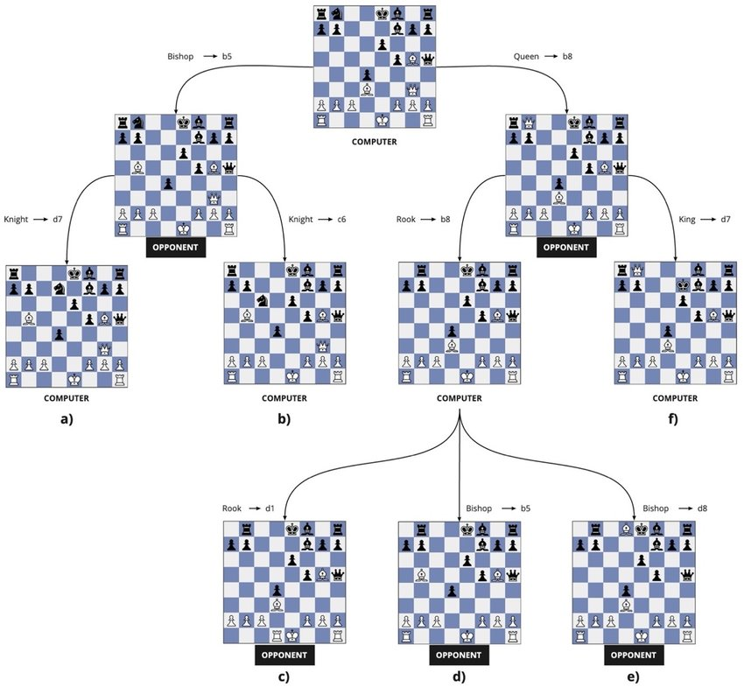
Hình 3.1 Mô tả các nước đi cờ vua dưới dạng Cây quyết định
- Hàm ý thiết kế/làm việc: những nhiệm vụ kiểu này không thể dựa vào trí nhớ ngắn hạn. Cần chiến lược (quy tắc, mẫu đòn), kỹ năng đã luyện sẵn, và/hoặc công cụ hỗ trợ như ghi chú, sơ đồ cây, lọc bớt lựa chọn, gợi ý bước tiếp theo—để thu hẹp không gian quyết định và giảm tải nhận thức.
- Cấu trúc nông (wide & shallow):
- Đây là kiểu nhiệm vụ có rất nhiều lựa chọn ban đầu, nhưng sau khi chọn xong điều quan trọng nhất, các bước tiếp theo rất đơn giản hoặc gần như không còn phải chọn.
- Ví dụ dễ hình dung: vào quán kem, quyết định chính là chọn vị. Khi đã chọn vị, phần còn lại chỉ là vỏ ốc quế hay ly, mấy viên, có rắc topping không—những lựa chọn nhỏ, dễ quyết.
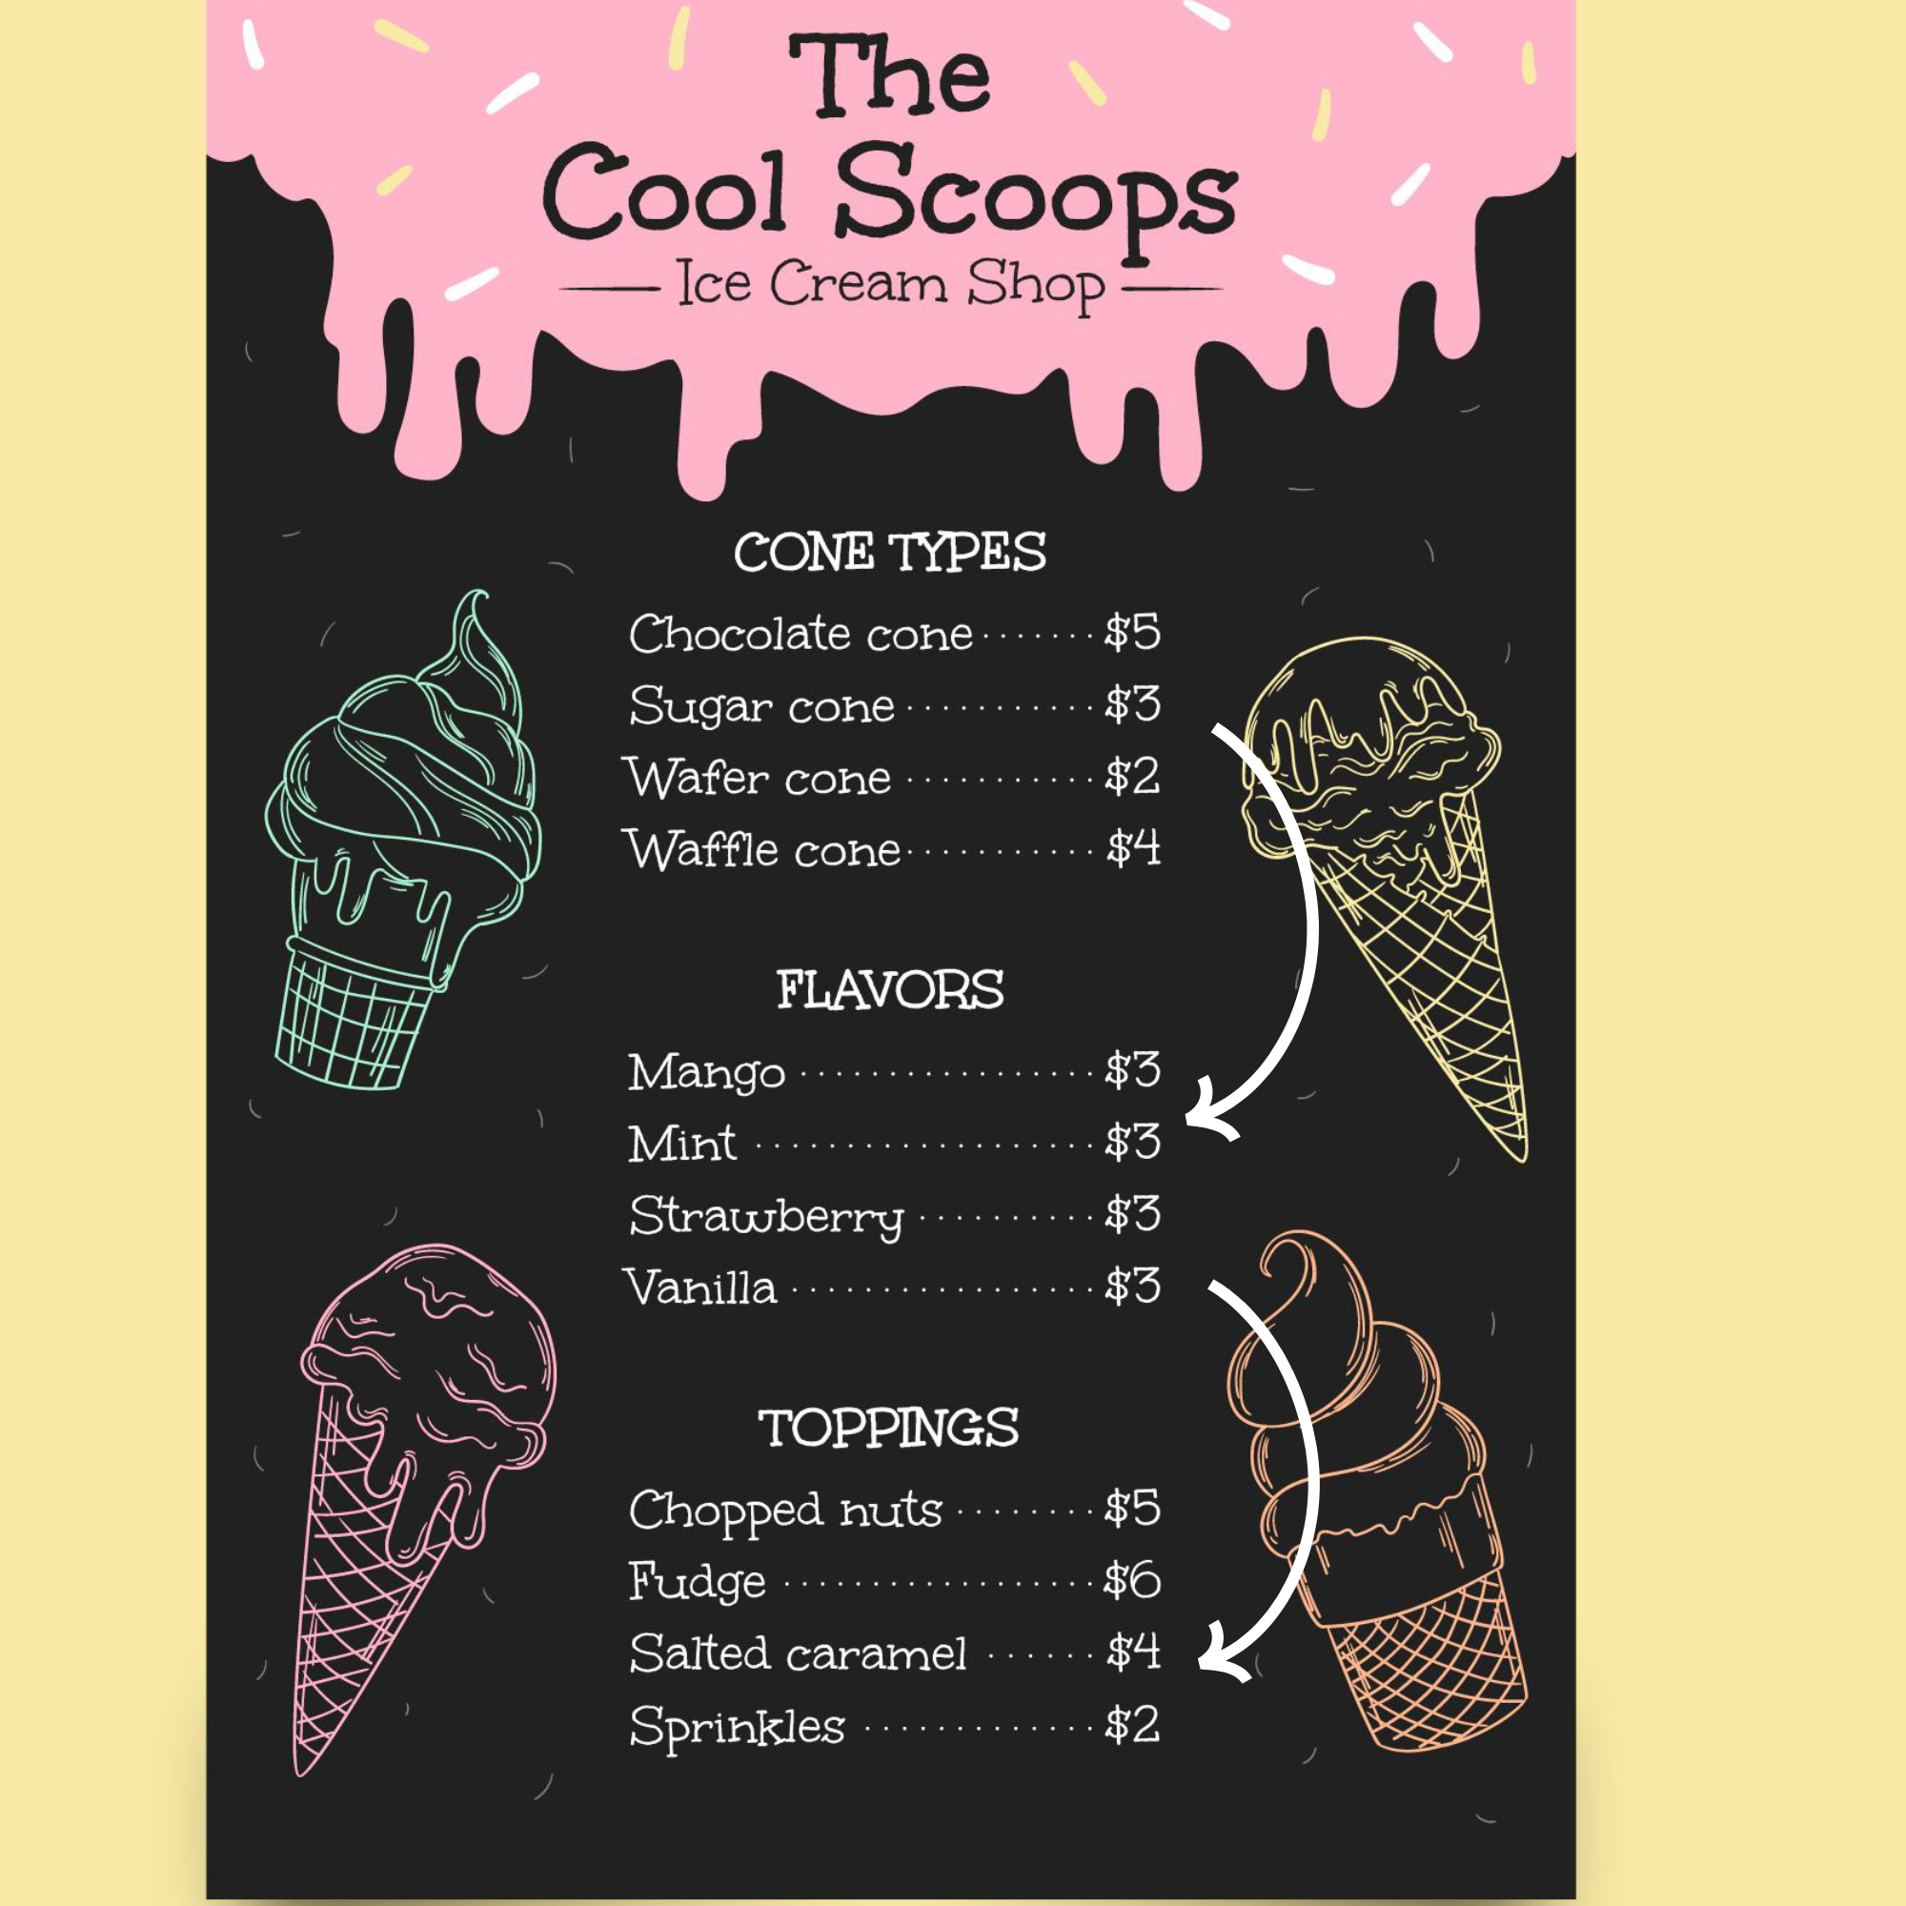
Hình 3.2 Mô tả quy trình chọn kem trong 1 menu kem

- Hàm ý khi thiết kế/làm việc: “đau đầu” nằm ở quá nhiều lựa chọn cạnh tranh ngay bước đầu. Vì vậy, hãy nhóm và sắp xếp các lựa chọn (theo vị, theo phong cách), đưa ra mặc định hợp lý hoặc gợi ý nổi bật để người dùng quyết nhanh ở bước chính; các bước sau giữ đơn giản, ít ma sát.
- Cấu trúc hẹp (narrow & deep):
- Đây là kiểu nhiệm vụ mà mỗi bước chỉ có rất ít lựa chọn (thậm chí chỉ một cách đúng), nhưng để hoàn thành thì phải đi qua nhiều bước theo đúng thứ tự. Điểm khó không nằm ở việc so sánh nhiều phương án, mà ở việc nhớ và làm đúng trình tự từ đầu đến cuối.
- Ví dụ dễ hình dung: Nấu món theo công thức: cân – ướp – xào – ninh – nêm – trình bày; mỗi công đoạn gần như đã được ấn định.
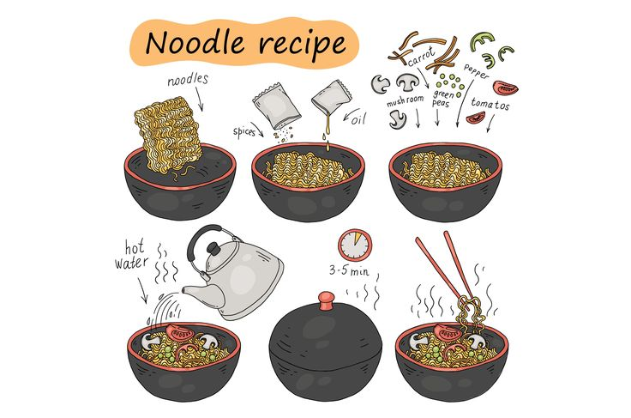
Hình 3.3 Mô tả quy trình nấu mì

- Hàm ý khi thiết kế/làm việc:
- Làm rõ trình tự (bước 1, 2, 3…) và trạng thái từng bước.
- Cho phản hồi ngay ở mỗi bước (đã xong/chưa xong) để người dùng biết mình đang ở đâu.
- Giảm gánh nhớ: đưa nhắc nhở tại chỗ, checklist, nút “tiếp tục” thay vì bắt nhớ cả chuỗi dài.
- Nếu có thể, khóa trình tự (không cho qua bước 3 khi bước 2 chưa xong) để tránh sai do nhảy bước.
Kết luận chung: Những việc rộng & sâu (nhiều lựa chọn, nhiều bước) đòi hỏi chiến lược rõ ràng và giảm tải nhận thức bằng công cụ hỗ trợ. Còn phần lớn việc hằng ngày thuộc kiểu nông hoặc hẹp: hoặc chọn một lần cho xong, hoặc làm theo chuỗi bước định sẵn. Vì vậy, thiết kế tốt nên:
- Giảm số lựa chọn ở bước quan trọng (đối với việc nông) để quyết nhanh, ít phân vân.
- Làm rõ thứ tự và trạng thái từng bước (đối với việc hẹp) để người dùng biết mình đang ở đâu và cần làm gì tiếp.
- Chỉ yêu cầu phân tích sâu khi thật cần thiết, tránh bắt người dùng suy tính dài dòng cho những tác vụ đơn giản.
  - Hành vi có ý thức và tiềm thức (Conscious and Subconscious Behavior):
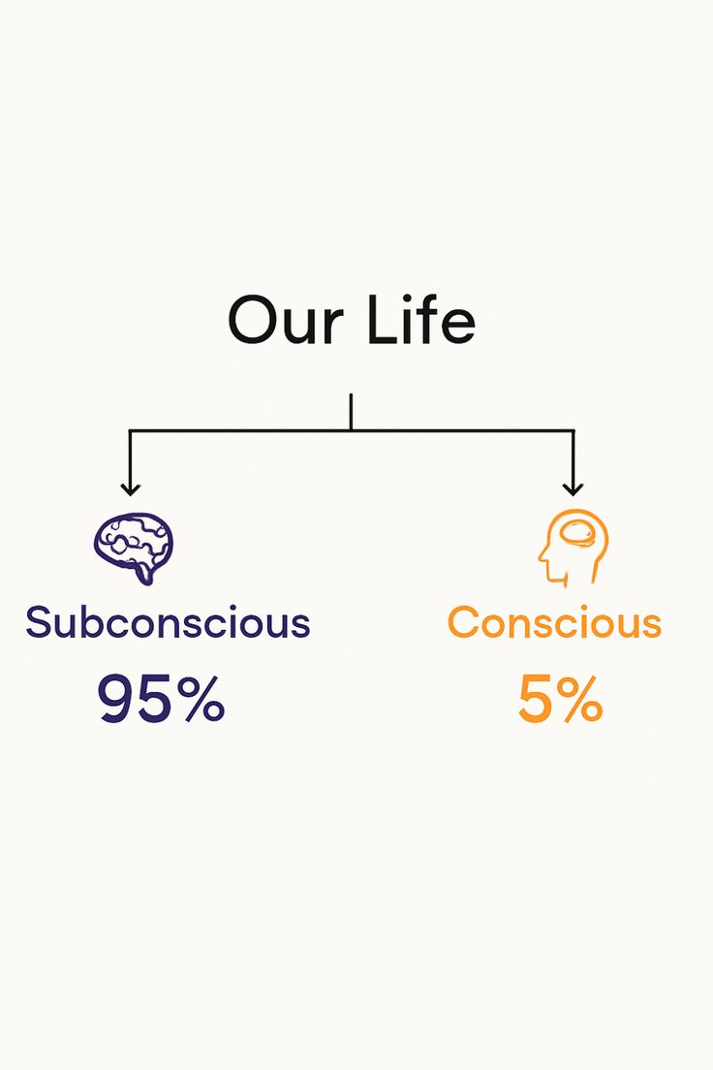
Hình 3.4 Mô tả vô thức và có ý htuwcs

- Vô thức (subconscious): là phần xử lý tự động và rất nhanh. Nó giỏi nhận ra những kiểu quen thuộc và so khớp tình huống hiện tại với trải nghiệm đã có, nên ta phản ứng kịp thời và rút ra xu hướng chỉ từ ít dấu hiệu. Tuy nhiên, vô thức dễ ghép nhầm: coi cái mới là quen, dẫn đến quyết sai. Nó cũng không mạnh ở kiểu suy nghĩ từng bước, theo quy tắc như làm toán hay lập luận chặt chẽ.
Ví dụ: Bạn nhìn thoáng rồi băng qua đường vì không nghe tiếng máy → vô thức nghĩ “an toàn”. Nhưng đó là xe điện chạy êm đang tới gần, bạn phải khựng lại. Vô thức rất nhanh với cái quen, nhưng dễ sai khi gặp cái mới.
- Ý thức (conscious): là cơ chế suy nghĩ chậm hơn và tốn công hơn, dùng để cân nhắc lựa chọn, so sánh phương án, giải thích lý do và suy luận theo quy tắc (logic, toán, nguyên tắc ra quyết định). Điểm yếu là nó dựa vào trí nhớ ngắn hạn, vốn chỉ giữ được vài mục cùng lúc; vì thế khi phải nắm quá nhiều thông tin, ý thức dễ quá tải, dẫn đến chậm, nhầm lẫn hoặc cần đến giấy bút/công cụ hỗ trợ.
Ví dụ: Bạn cần bay Hà Nội → Đà Nẵng và đang cân nhắc 3 chuyến: giá, giờ bay, hành lý, quá cảnh. Bạn dừng lại, so sánh từng tiêu chí, tính tổng chi phí (giá + hành lý), cân nhắc thời gian đến nơi—đó là ý thức đang làm việc: chậm, theo quy tắc, có lý do rõ ràng. Nhưng vì nhiều mục phải nhớ cùng lúc, bạn mở ghi chú/bảng để chép ra so; nếu không, rất dễ rối và nhầm.
- Mối tương quan & kết luận: hai hệ bù trừ cho nhau. Ta nên để vô thức xử lý việc thường ngày dựa trên mẫu/quy trình rõ, và “gọi” ý thức khi rủi ro cao, gặp tình huống mới, hoặc cần kiểm tra lại kết quả. Thiết kế/quy trình tốt là cái kích hoạt đúng mẫu để chạy nhanh, đưa phản hồi rõ để phát hiện ghép-sai, và bắt buộc dừng – xem xét ở các điểm quan trọng để ý thức can thiệp.
Ví dụ: Bạn nghe yên ắng nên vô thức suy ra “an toàn” và bước xuống lòng đường (dựa trên mẫu quen: xe xăng thường có tiếng máy). Ngay khi nhìn thấy một chiếc xe điện lao tới (tín hiệu lạ không khớp với mẫu), ý thức lập tức bật lên, đánh giá lại rủi ro và dừng bước.
Quan điểm cá nhân: ý thức và tiềm thức (vô thức) là hai “bộ máy” bù trừ. Tiềm thức cho ta tốc độ và sự trơn tru trong việc quen — nhận mẫu, phản xạ kịp thời — nhưng cũng dễ gắn nhầm mẫu khi bối cảnh đổi. Ý thức cho ta kiểm soát và lý do, hữu ích khi rủi ro cao, việc mới hoặc cần kiểm tra lại; đổi lại, nó chậm và dễ quá tải nếu ôm quá nhiều thông tin. Vì thế, sống và thiết kế thông minh là đưa việc lặp lại vào “đường ray” cho tiềm thức, còn đặt “chốt kiểm” (xem trước, xác nhận, nghỉ 3 giây) để gọi ý thức vào lúc quan trọng. Về cá nhân, mình cố chuẩn hóa thói quen (mẫu rõ, mặc định an toàn) và đặt điểm dừng ngắn trước quyết định lớn — cách này giúp vừa nhanh trong thường ngày, vừa an toàn khi cần suy nghĩ chín.
- Việc giải thích sai lầm và áp lực xã hội:
- Việc giải thích sai lầm (Explaining Away Errors): Một vấn đề phổ biến là con người có xu hướng phớt lờ hoặc giải thích chối bỏ các dấu hiệu cảnh báo hoặc các hiện tượng bất thường bằng các lý do hợp lý vào thời điểm đó, dẫn đến các tai nạn lớn.
Ví dụ: Bạn đang nấu ăn thì ngửi thấy mùi khét và thấy ổ cắm hơi nóng, đèn bếp nhấp nháy. Thay vì kiểm tra ngay, bạn tự giải thích: “Chắc do nồi cơm cũ” / “Gió thổi làm đèn chập chờn thôi” và tiếp tục nấu. Mười lăm phút sau, ổ cắm tóe tia lửa, khói bốc lên — hóa ra dây điện bị chảy, suýt gây cháy.
- Thiên kiến hậu xét (Hindsight Bias): Sau khi sự việc xảy ra, kết quả luôn có vẻ hiển nhiên và dễ dự đoán, mặc dù trước đó không ai nhận ra điều đó.
- Áp lực Xã hội: Áp lực kinh tế và xã hội (ví dụ: sợ bị phạt nếu báo cáo lỗi an toàn) có thể ảnh hưởng mạnh mẽ đến hành vi, dẫn đến việc người vận hành cố gắng "giải thích chối bỏ" các lỗi thay vì thừa nhận chúng, góp phần gây ra các tai nạn thảm khốc (ví dụ: các vụ tai nạn hàng không).
- Thiết kế để chịu lỗi và triết lý thiết kế:
- Thiết kế để chịu lỗi: Người thiết kế phải chấp nhận rằng lỗi là điều không thể tránh khỏi và cần thiết kế hệ thống để đối phó với chúng. Các nguyên tắc thiết kế bao gồm:
- Giảm thiểu nguyên nhân gây lỗi: Bằng cách hiểu rõ nguyên nhân gây lỗi.
- Cho phép Hoàn tác (Undo): Làm cho các hành động có thể đảo ngược hoặc khó thực hiện hơn đối với những hành động không thể đảo ngược (ví dụ: không xóa vĩnh viễn tệp, mà chuyển vào thùng rác tạm thời).
- Giúp dễ dàng Phát hiện và Sửa chữa Lỗi: Đảm bảo lỗi dễ dàng được nhận ra và có thể khắc phục.
- Thay đổi Thái độ đối với Lỗi: Xem hành động của người dùng là sự xấp xỉ của mục tiêu mong muốn, thay vì xem họ là người gây lỗi, và thiết kế hệ thống để chấp nhận các xấp xỉ này.
- Hàm lực đẩy: là giải pháp thiết kế cực đoan nhất để giảm thiểu lỗi. Đây là một hình thức ràng buộc vật lý, trong đó lỗi ở một giai đoạn sẽ ngăn chặn bước tiếp theo xảy ra. Tuy nhiên, hàm lực đẩy thường gây bất tiện trong quá trình sử dụng bình thường và người dùng có thể tìm cách vô hiệu hóa chúng nếu chúng không đáng tin cậy hoặc áp đặt hành vi không mong muốn. Bao gồm:
- Interlocks (Khóa liên động): Buộc các hoạt động phải diễn ra theo đúng trình tự (ví dụ: máy tính tiền không thể lấy ra nếu cửa lò vi sóng chưa đóng).
- Lockins (Khóa giữ): Giữ một thao tác hoạt động, ngăn không cho người dùng dừng nó quá sớm (ví dụ: yêu cầu chương trình lưu tệp trước khi tắt nguồn).
- Lockouts (Khóa ngoài): Ngăn chặn người dùng đi vào nơi nguy hiểm hoặc ngăn chặn một sự kiện xảy ra (ví dụ: ngăn người đi xuống tầng hầm trong trường hợp hỏa hoạn).
- Triết lý Thiết kế lấy người dùng làm trung tâm: Người đọc được khuyến khích áp dụng triết lý coi sự tương tác là một nỗ lực hợp tác giữa người và máy. Điều này bao gồm:
- Đưa kiến thức ra thế giới: Không yêu cầu người dùng phải ghi nhớ tất cả kiến thức.
- Sử dụng các ràng buộc tự nhiên và nhân tạo: Ràng buộc vật lý, logic, ngữ nghĩa và văn hóa.
- Thu hẹp khoảng cách Thực thi và Đánh giá: Làm cho các tùy chọn có sẵn và kết quả của mỗi hành động trở nên rõ ràng, dễ hiểu, giúp xác định trạng thái hệ thống một cách dễ dàng, chính xác.
- Quan điểm cá nhân: Sau khi đọc và phân tích, mình đã có một cách nhìn nhận về việc chúng ta mắc lỗi trong đời sống thường ngày. Trước đây mình thường nghĩ lỗi là do thiếu tập trung, nhưng giờ mình có thể thông cảm phần nào cho não bộ – cơ chế hoạt động của nó cũng lười như mình nên nó sẽ ưu tiên sự nhanh chóng hoàn thành công việc với tiêu hao ít năng lượng nhất có thể, vì vậy não chúng ta hay phán đoán hành động cần làm dựa vào kinh nghiệm hay thói quen có nhiều điểm tương đồng thay vì tình huống hiện tại khiến ta đưa ra các hành động hay hành động sai lệch.

